 | STAATSCOURANT | Nr. 3092
 | STAATSCOURANT | 6 februari
 | STAATSCOURANT | 2013
 | Officiële uitgave van het Koninkrijk der Nederlanden sinds 1814.

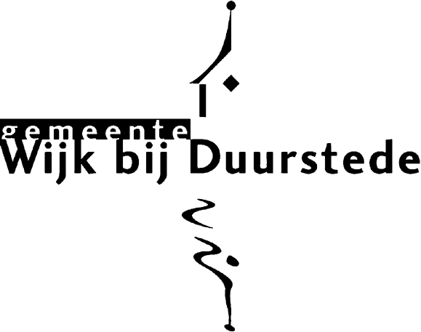
Ontwerpbestemmingsplan ‘Groenewoudseweg 18’ tussen Cothen en Wijk bij Duurstede, Wijk bij Duurstede
Het college van burgemeester en wethouders van Wijk bij Duurstede maakt bekend dat het ontwerp-bestemmingsplan ‘Groenewoudseweg 18’ met ingang van 7 februari 2013 gedurende zes weken ter inzage ligt in het gemeentehuis te Wijk bij Duurstede.
Daarnaast is het plan in te zien via de gemeentelijke website www.wijkbijduurstede.nl en via
http://www.ruimtelijkeplannen.nl/web-roo/roo/bestemmingsplannen?planidn=NL.IMRO.0352.bpbgbGrnewdseweg18-on01
Het bestemmingsplan heeft betrekking op fruitteeltbedrijf Vernooy aan de Groenewoudseweg 18. Het bestemmingsplan maakt het mogelijk de nevenactiviteiten op het perceel te wijzigen. Daarbij gaat het om:
− de realisatie van een veilingmuseum;
− de uitbreiding van de bestaande landwinkel;
− de uitbreiding van de bestaande schenkerij;
− het mogelijk maken van arrangementen van restaurant de Pronckheer in de boomgaard van het fruitteeltbedrijf;
− de realisatie van een accommodatie voor seizoenarbeiders.
Deze nevenactiviteiten staan ten dienste van het fruitteeltbedrijf. Het bovenstaande zal grotendeels plaatsvinden in bestaande bebouwing. Er zal een geringe uitbreiding plaatsvinden van het gebouw. Concreet gaat het hierbij om de realisatie van een veranda (ongeveer 107m2) en de uitbreiding van het gebouw met ongeveer 39m2 aan de oost- en noordzijde van het agrarisch bouwperceel. In deze nieuwbouw zal een toiletruimte en een gedeelte van het fruitmuseum komen.
Het bestemmingsplan maakt het tevens mogelijk dat het agrarisch bouwperceel wordt vergroot naar 1,5 ha.
Gedurende de termijn van ter inzage legging kan een ieder, schriftelijk of mondeling, zienswijzen naar voren brengen bij de gemeenteraad.
Voor het kenbaar maken van een mondelinge zienswijze kunt u een afspraak maken met dhr. R. Wouters van het team Ruimtelijke Ontwikkeling, telefoon 0343 595 595.
De ingebrachte zienswijzen worden meegewogen bij de opstelling van het definitieve bestemmingsplan.

